

Кафедра математических и естественно-научных дисциплин

МЕТОДИЧЕСКИЕ УКАЗАНИЯ
по выполнению рейтинговой работы
по дисциплине «Математическая логика и теория автоматов»

Уровень высшего образования:
Бакалавриат
Специалитет

Москва 2023

СОДЕРЖАНИЕ
1. ОБЩИЕ ПОЛОЖЕНИЯ 3
2. ЗАДАНИЯ ДЛЯ ВЫПОЛНЕНИЯ РЕЙТИНГОВОЙ РАБОТЫ 4
3. РЕКОМЕНДАЦИИ ПО ВЫПОЛНЕНИЮ РЕЙТИНГОВОЙ РАБОТЫ 9
4. ТРЕБОВАНИЯ К ОФОРМЛЕНИЮ РЕЙТИНГОВОЙ РАБОТЫ 9
5. КРИТЕРИИ ОЦЕНКИ РЕЙТИНГОВОЙ РАБОТЫ 10
6. ПРИЛОЖЕНИЕ…………………………………………………………………..11

1. ОБЩИЕ ПОЛОЖЕНИЯ

Рейтинговая работа по дисциплине выполняется обучающимся в ходе самостоятельной работы и является обязательным элементом балльно-рейтинговой системы (БРС) Университета.
Рейтинговая работа – Контрольная работа
Контрольная работа – самостоятельная письменная работа, требующая от обучающегося умений применять полученные в ходе изучения дисциплины знания и навыки при решении задач и выполнении заданий по определенной методике, анализировать полученные результаты, обосновывать выводы. Выполнение контрольной работы ориентировано на развитие математических способностей, логического и аналитического мышления.
Решение задач контрольной работы рассчитано на обретение навыков правильного применения полученных теоретических знаний в конкретных условиях, развитие профессиональных компетенций в целом.
Задание для контрольной работы разработано по 4 темам в 10 вариантах.

Выбор варианта контрольной работы по начальной букве фамилии
Вариант 1 – «А», «Б», «В»
Вариант 2 – «Г», «Д», «Е», «Ё»
Вариант 3 – «Ж», «З», «И»
Вариант 4 – «К», «Л»
Вариант 5 – «М», «Н», «О»
Вариант 6 – «П», «Р», «С»
Вариант 7 – «Т», «У», «Ф»
Вариант 8 – «Х», «Ц», «Ч»
Вариант 9– «Ш», «Щ», «Э»
Вариант 10 – «Ы», «Ю», «Я»

2. ЗАДАНИЯ ДЛЯ ВЫПОЛНЕНИЯ РЕЙТИНГОВОЙ РАБОТЫ
(1 семестр).
Задание 1. Составить таблицы истинности для следующих логических выражений:

Номер варианта | Логическое выражение
1
2
3
4
5
6
7
8
9
10

Задание 2 . Доказать тождественную истинность следующих логических высказываний:

Номер варианта | Логическое высказвание
1 | 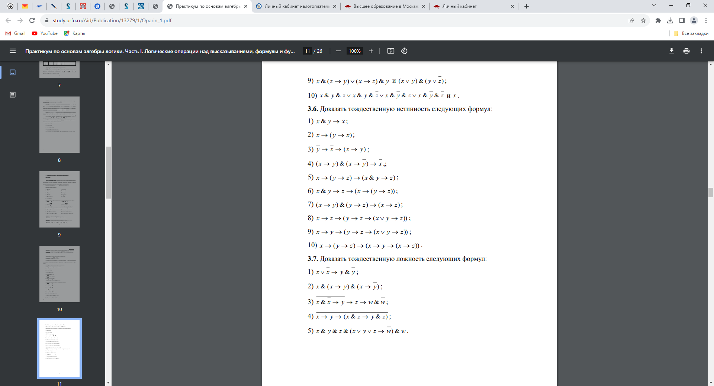
2
3
4
5
6
7
8
9
10

Задание 3 Получить нормальную форму (СДНФ или СКНФ) по таблице истинности логической функции:
Вариант 1
Получить СДНФ по таблице
x | y | F(x, y)
1 | 1 | 0
1 | 0 | 1
0 | 1 | 1
0 | 0 | 0

Вариант 2
Получить СДНФ по таблице
x | y | F(x, y)
1 | 1 | 1
1 | 0 | 0
0 | 1 | 0
0 | 0 | 1

Вариант 3
Получить СДНФ по таблице
x | y | F(x, y)
1 | 1 | 1
1 | 0 | 1
0 | 1 | 1
0 | 0 | 0
Вариант 4
Получить СДНФ по таблице
x | y | F(x, y)
1 | 1 | 0
1 | 0 | 1
0 | 1 | 1
0 | 0 | 1

Вариант 5
Получить СДНФ по таблице
x | y | F(x, y)
1 | 1 | 1
1 | 0 | 0
0 | 1 | 1
0 | 0 | 1
Вариант 6
Получить СКНФ по таблице
x | y | F(x, y)
1 | 1 | 0
1 | 0 | 1
0 | 1 | 1
0 | 0 | 0

Вариант 7
Получить СКНФ по таблице
x | y | F(x, y)
1 | 1 | 1
1 | 0 | 0
0 | 1 | 0
0 | 0 | 1

Вариант 8
Получить СКНФ по таблице
x | y | F(x, y)
1 | 1 | 0
1 | 0 | 0
0 | 1 | 1
0 | 0 | 0

Вариант 9
Получить СКНФ по таблице
x | y | F(x, y)
1 | 1 | 0
1 | 0 | 0
0 | 1 | 0
0 | 0 | 1

Вариант 10
Получить СКНФ по таблице
x | y | F(x, y)
1 | 1 | 1
1 | 0 | 0
0 | 1 | 0
0 | 0 | 0
Задание 4 Составить диаграмму Мура и автоматную таблицу для игрового автомата, работа которого основана на случайном выпадении следующих выигрышных комбинаций (см. табл. 1):
Таблица 1
Номер варианта | Выигрышные комбинации
1 | ♥♥♥ | ☼☼☼ | 777
2 |  | ♥♥♥ | 777
3 | ☼☼☼ | 777
4 |  | ♥♥♥ | ☼☼☼
5 | 777 | ♥♥♥
6 | ☼☼☼ | 777 | ♥♥♥
7 | ♥♥♥ |  | ☼☼☼
8 | 777 | ☼☼☼
9 |  |  | 777
10 | ☼☼☼ |  | ♥♥♥

3. РЕКОМЕНДАЦИИ ПО ВЫПОЛНЕНИЮ РЕЙТИНГОВОЙ РАБОТЫ
Для подготовки к выполнению контрольной работы рекомендуется самостоятельное изучение учебной и научной литературы, использование справочной литературы и интернет - ресурсов. По мере изучения темы следует разобрать приведенные задачи с обязательным выполнением задач для самостоятельного решения.
При этом оценивается:
1) правильность и обоснованность решений задач;
2) умение грамотно использовать терминологию, символику и наглядность при выполнении заданий;
3) аккуратность, полнота выполнения контрольной работы.
Задачи должны выполняться самостоятельно. Не самостоятельно выполненная работа лишает студента возможности проверить степень своей подготовленности по теме. Если преподаватель установит несамостоятельное выполнение работы, то она не будет зачтена.
Если работа не соответствует этим требованиям, то она возвращается студенту на доработку. Выполненный комплект задач наряду с выполнением тестовых заданий необходим для получения зачета.
Задания и типовые расчеты выполняются в течение семестра, в срок, определяемый графиком учебного процесса, до проведения зачета, экзамена.

4. ТРЕБОВАНИЯ К ОФОРМЛЕНИЮ РЕЙТИНГОВОЙ РАБОТЫ

Рейтинговая работа выполняется в электронной форме и размещается обучающимся в личном кабинете.
Контрольная работа должно быть оформлено в виде документа Word, допускается вставка таблиц, скопированных из Excel. В начале каждого задания должно быть записано его условие, а в конце дан список используемой литературы и источников. Текст на листе должен иметь книжную ориентацию, альбомная ориентация допускается только для таблиц и схем приложений. Поля страницы должны иметь следующие размеры: левое – 3 см, правое − 1,5 см, верхнее – 2 см, нижнее – 2 см. Текст печатается через полтора интервала шрифтом Times New Roman, 14 кегль (для сносок 12 кегль), допускаются переносы в словах. Абзац – 1,25 см. Формулы необходимо представлять с помощью редактора формул.
Номера страниц размещаются в нижнем правом углу. Применяется сквозная нумерация листов, начиная с титульного листа и включая приложения (если есть). Номер листа на титульном листе не проставляют. Второй лист контрольной работы – содержание. Решение задач контрольной работы рассчитано на обретение навыков правильного применения полученных теоретических знаний в конкретных условиях.

5. КРИТЕРИИ ОЦЕНКИ РЕЙТИНГОВОЙ РАБОТЫ

Для оценки рейтинговой работы – контрольной работы критерии следующие:
От 85 до 100 баллов ставится, если соблюдены все требования к выполнению контрольной работы, выводы обоснованы, соблюдены требования к внешнему оформлению контрольной работы.
От 66 до 84 баллов – основные требования к выполнению контрольной работы соблюдены, но при этом допущены недочёты. В частности, имеются неточности в изложении материала; имеются упущения в оформлении.
От 50 до 65 баллов – имеются существенные отступления от требований к содержанию контрольной работы. В частности: допущены ошибки в изложении материала, имеются ссылки на законодательство, утратившее силу
49 баллов и менее – обнаруживаются существенные ошибки в изложении материала, имеются ссылки на законодательство, утратившее силу, есть невыполненные задания.

Основные критерии и показатели оценки контрольной работы
Критерии | Показатели
Правильное использование математического аппарата | Верно составленная математическая модель
Владение языком дисциплины (понятийно-категориальным аппаратом) | Четкое и полное определение рассматриваемых понятий (категорий), приводя соответствующие примеры в строгом соответствии с рассматриваемой проблемой
Самостоятельный выбор и использование метода решения | Выбранный метод решения поставленной задачи привел к правильному результату, который сопровождается четким ответом и сделанными выводами.
Логическая последовательность изложения. | Соблюдение этапов и алгоритма решения задач.
Аккуратность оформления и корректность цитирования | Оформление текста с полным соблюдением правил русской орфографии и пунктуации, методических требований и ГОСТа.

Балльная шкала для оценки рейтинговой работы
Позиция  реферата | Макс. количество баллов  (max = 100) | Содержание элементов оценки  и критерии распределения баллов
Наличие условия задачи | 10 | - полное изложение условия -10;  - условие задачи только в символьном виде -5
Основная часть | 50 | - приведено полное решение – максимум 45 баллов;  - выписан ответ – максимум 5 баллов;
Выводы | 25 | - приведен полный вывод задач.
Список литературы | 10 | - соответствие использованной литературы теме работы – максимум 5 балла;  - разнообразие характера используемых источников (учебники и учебные пособия, монографии, статьи, интернет-источники и др.) – максимум 5 балла;
Оформление работы | 5 | Соответствие ГОСТу и требованиям ВУЗа

6. ПРИЛОЖЕНИЕ

Титульный лист рейтинговой работы

Кафедра математических и естественно-научных дисциплин

Рейтинговая работа _______________________________________________
(домашняя творческая работа, расчетно-аналитическое задание, реферат, контрольная работа)
по дисциплине _________________________________________________

Задание/вариант № ____________
Тема* ______________________________________________________________

Выполнена обучающимся группы __________
__________________________________________________________________
(фамилия, имя, отчество)

Преподаватель ____________________________________________________
(фамилия, имя, отчество)

Москва – 202__ г.

* при наличии

